|  |  |  |  |
| --- | --- | --- | --- |
| MEEting mentor | | | |
| Location: | Đại Học Văn Lang | **Team Bất Động Sản** | |
| Datetime: | 07/12/2019 | Mentor: | Đặng Đình Hòa |
| Attendance: | Trương Quang Vương  Trịnh Như Phương  Phạm Quốc Nhân  Nguyễn Anh Minh  Huỳnh Tuấn Đạt | Progress: | 40% |
| Absence: |  | Issue(s): | 0 |

# Agenda Items

1. **Tổng kết tuần 8**

* Component In React Native

1. Understand the sequence of a Component's operation

2. Text Component

- Component In React Native

1. Understand the sequence of a Component's operation

Text Component

* Detail Desin app (module 1)
* Create Business rule, massage list

1. **Kế hoạch tuần 9**

* Training : All team (( ( thời gian dự tính: 28 days (6h/day ))

1. **Timelog**

Timelog

Huỳnh Tuấn Đạt

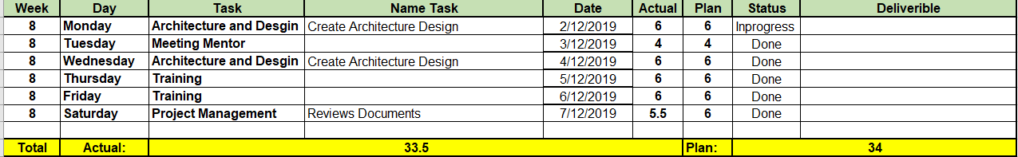

Phạm Quốc Nhân

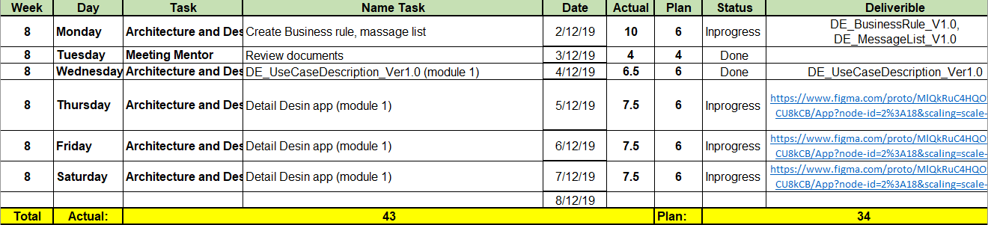

Trương Quan Vương

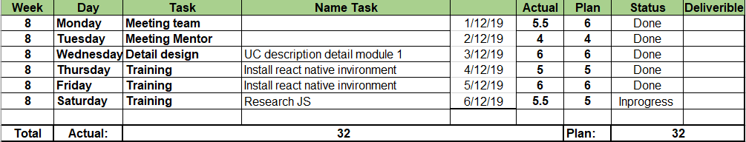

Nguyễn Anh Minh

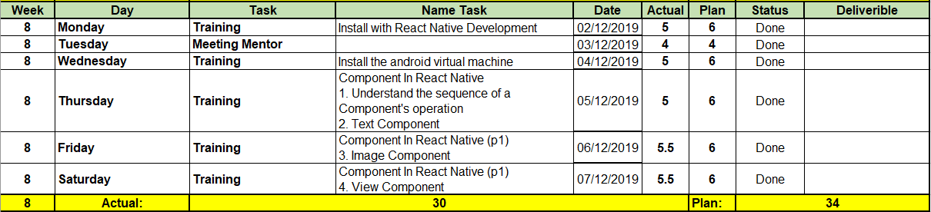

Trịnh Như Phương

